Занятие «Перелетные птицы»
(по сказке В. Сутеева «Это что за птица»)
Задачи: закреплять знания детей о перелетных птицах, развивать слуховое, зрительное восприятие, внимание, логическое мышление, воспитывать бережное отношение, заботу о птицах.
Предварительная работа: чтение сказки В. Сутеева «Это что за птица», беседа о перелетных птицах.
Ход занятия
I. Организационный момент рис. 64.
Педагог-психолог: Здравствуйте, ребята. Давайте поприветствуем друг друга. (Дети встают в круг, берутся за руки и говорят слова).
«Собрались все дети в круг, ты мой друг, и я твой друг
Вместе за руки возьмемся, и друг другу улыбнемся».
Назовите, кто изображен на картинках?. (Выставите предметные картинки). (Птицы). Назовите их. (Воробей, ласточка, ворона, грач). Скажите, журавль, ласточка, скворец – это какие птицы? (Перелетные). Почему их так называют? (Они осенью улетают в теплые края).
Сегодня мы отправимся в сказку В. Сутеева «Это что за птица?» к завистливому Гусю. Скажем все вместе слова: «Дорога сказок, 1.2.3, нас к Гусю приведи».

Вхождение в сказку
Педагог-психолог: Попасть в сказку нам поможет перо птицы. Передавая перо, мы должны приветствовать друг друга голосами птиц («га-га-га», «кря-кря», чик-чирик», «курлы-курлы»)
Сказка
* Жил-был Гусь.
Был он очень глупый и завистливый.
Как-то раз увидел Гусь на пруду Лебедя.
Понравилась Гусю длинная лебединая шея. И просит он Лебедя:
- Давай меняться. Тебе – моя шея, мне – твоя.
Лебедь говорит: «Подскажи, что неправильно в предложении, тогда поменяемся».*
Рисунок 64
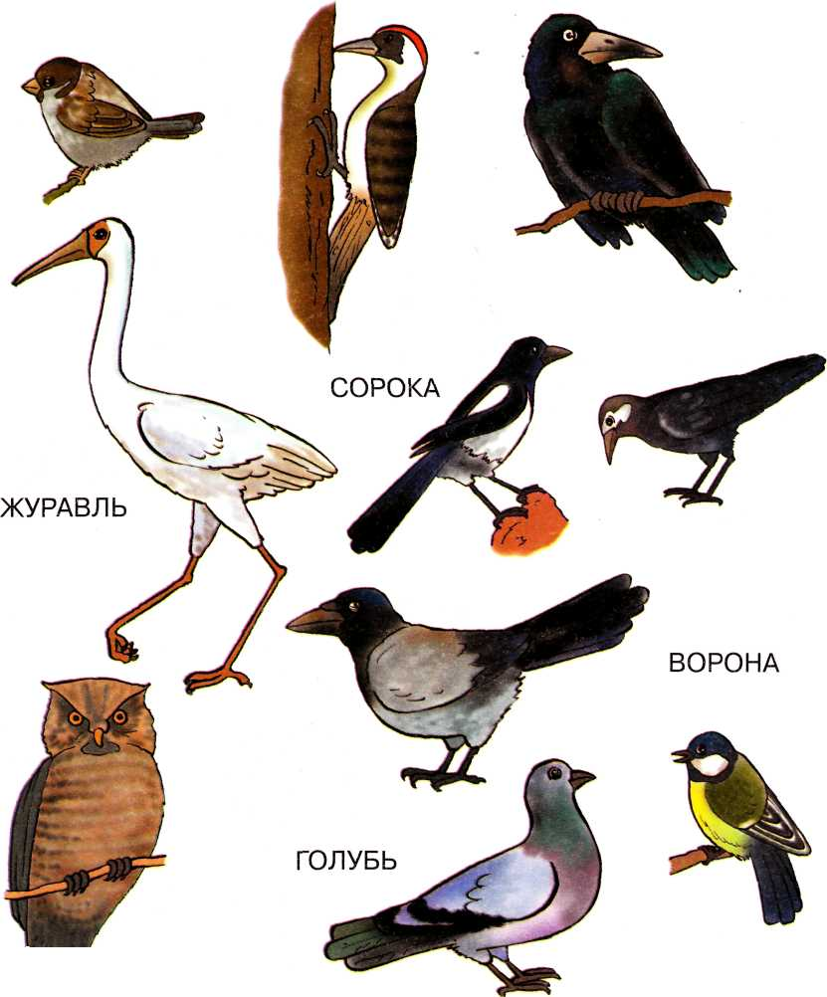
II. Основная часть
Упражнение «Нелепицы»
Цель: развить логическое мышление.
- Птенцы высиживают яйца
- Из яиц птиц вылупились крокодильчики
- Дети сделали для аистов скворечники
- Тело птицы покрыто шерстью
- Птенцы строят гнезда
- Скворец живет в будке

*Поменялись Гусь и Лебедь.
Пошел Гусь с длинной лебединой шеей, не знает, что с ней делать. То так ее повернет, то этак вытянет, то колесом свернет – все неудобно.
Увидел Пеликана и говорит:
- Давай меняться: тебе – мой красный нос, а мне – твой клюв с мешком.
- Поиграй со мной, поменяюсь.*

Поиграем вместе с ними.

Пальчиковая гимнастика «Птички»
Эта птичка – соловей, (загибают по одному пальчику)
Эта птичка – воробей,
Эта птичка – совушка, сонная головушка
Эта птичка – свиристель
Эта птичка – коростель
Эта птичка – злой орлан (машут сложенными накрест ладонями)
Птички, птички, по домам (машут обеими руками, как крыльями).

* Поменялись.
Встретил Журавля. Журавль не мог пройти через болото по кочкам, попросил Гуся помочь.*

Упражнение «Зачеркни все круги – кочки» рис. 65.
Цель: развить внимание.
Педагог-психолог: Помогите Журавлю, зачеркните все круги – кочки.
* Поменялся Гусь с Журавлем ногами: за свои лапчатые получил тонкие, журавлиные.
Встретил Ворону и выменял свои большие белые крылья на ее маленькие.*
Помог ей найти ворон, которые спрятались.

Упражнение «Найди ворон» рис. 66.
Цель: развить внимание.

Психогимнастика «Перелетные птицы»
Педагог-психолог: Нам встретился косяк гусей, которые улетают на юг. Я буду вожаком, а вы стройтесь клином за мной и полетим. Гуси летят и кричат: га-га-га, га-га-га.
Вслед за гусями на юг потянулись журавли, они тоже летят клином, но кричат по-другому: курлы-курлы.
Их догоняют дикие утки. Они испугались ястреба и их клин разлетелся. Утки полетели в разные стороны. Они кричат громко: кря-кря-кря. Но вот утки успокоились и снова выстроились клином.
Вышли уточки на луг,
Кря-кря-кря! (шагаем)
Пролетел веселый жук, ж – ж – ж (машем руками – крыльями)
Гуси шеи выгибают, га-га-га (круговые вращения шеей)
Клювом крылья расправляют (повороты туловища влево – вправо)
Ветер ветки раскачал (качаем поднятыми вверх руками)
Шарик тоже зарычал, р-р-р! (руки на поясе, наклонившись вперед, смотрим перед собой)
Зашептал в воде камыш, ш-ш-ш! (подняли руки вверх, потянулись)

Встретил Гусь Павлина, поиграл с ним в игру «Наоборот».

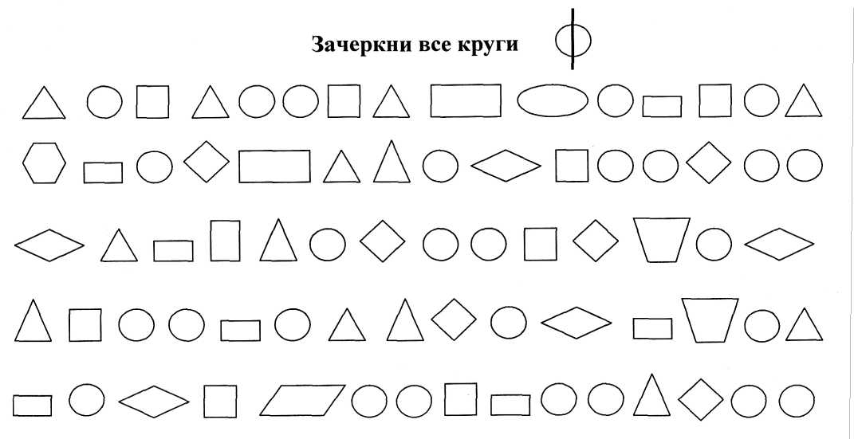
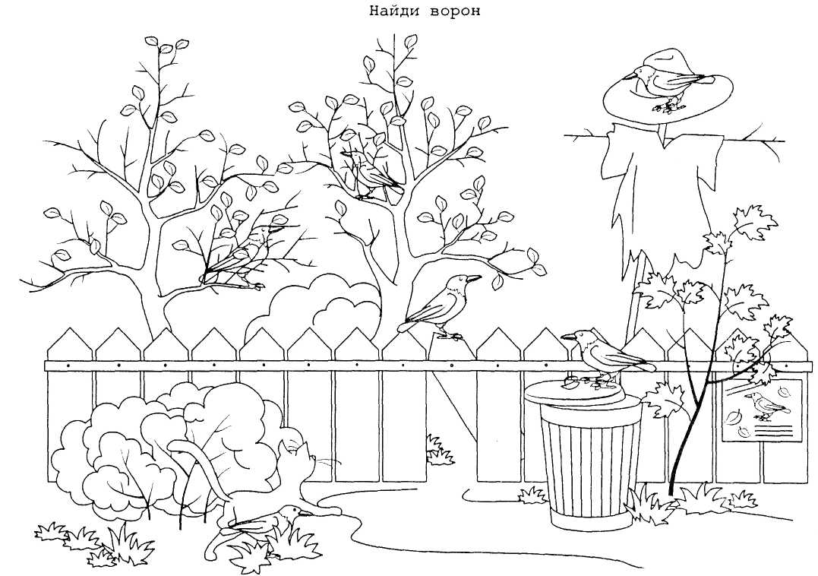

Упражнение «Наоборот»
Цель: развить мышление.
- Аист большой, а соловей …
- У соловья серая грудка, а у ласточки …
- У аиста длинная шея, а у кукушки …
- Аист белый, а грач …
* Гусь уговорил Павлина переменить его яркий хвост на свою закорючку.*

С Петухом поиграл в игру.

Игра «Цветок, птица, дерево»
Цель: развить слуховое восприятие, внимание.
Педагог-психолог: Если услышите название цветка – хлопните в ладоши, название птицы – взмахните руками, название дерева – опустите руки вниз.
Слова: дятел, ромашка, береза, тюльпан, воробей, осина, сова, одуванчик, василек, голубь, тополь, гвоздика, дуб, ель, ласточка, роза, сосна, подснежник, аист, василек, пальма, цапля, колокольчик.

* Добрый Петух подарил Гусю свой гребешок, бородку, а заодно и «кукареку» …
Стал Гусь ни на кого не похож.
Идет Гусь на журавлиных ногах, вороньими крыльями без толку машет, лебединой шеей во все стороны крутит.
Повстречал стадо гусей и пошел с ними на лужок.
Все гуси траву щиплют, а Гусь не может. Почему? (У него клюв с большим мешком)
Все гуси в пруду плавают, а Гусь не может. Почему? (Журавлиные ноги плавать не позволяют).
Откуда ни возьмись, Лиса!
Гуси улетели, а Гусь остался – вороньи крылья его поднять не могут, побежал он на журавлиных ногах – да в камышах павлиньим хвостом запутался.
Ухватила его Лиса, но гуси увидели и спасли Гуся.
Пошел Гусь к Лебедю и отдал ему длинную шею, Пеликану вернул клюв с большим мешком, Журавлю – тонкие ноги, Вороне – черные крылья, Павлину – яркий хвост веером, а Петуху – гребешок, бородку, а заодно и «кукареку».
И стал Гусь как гусь.
Только умный и независимый.*

III. Заключительная часть
Педагог-психолог: Наша сказка закончилась. С какими птицами Гусь менялся частями тела? Что вам запомнилось? Что понравилось? А сейчас возьмем перо птицы и вернемся в детский сад. До свидания.

